BÀI GIỚI THIỆU SÁCH THEO CHỦ ĐỀ THÁNG 10
TÊN SÁCH: TÌNH MẪU TỬ

Kính thưa các thầy giáo, cô giáo cùng toàn thể các bạn học sinh thân mến!
Tháng 10 là tháng của yêu thương và biết ơn – tháng có Ngày Phụ nữ Việt Nam 20/10, là dịp để mỗi chúng ta hướng về mẹ – người đã dành cả cuộc đời để hy sinh, chăm lo và yêu thương con vô điều kiện. Hưởng ứng hoạt động đọc sách tháng 10, thư viện xin giới thiệu đến thầy cô và các bạn học sinh cuốn sách “Tình Mẫu Tử” – một ấn phẩm đầy cảm xúc, chứa đựng những câu chuyện giản dị mà thiêng liêng về tình mẹ.
“Gió mùa thu mẹ ru con ngủ. Năm canh chày thức đủ vừa năm…”. Với mỗi chúng ta khi sinh ra đã nghe bên tai lời ru êm ái, ngọt ngào của mẹ. Đó là những câu hát, lời ru thân thương mà mẹ tặng cho mỗi người chúng ta trong suốt cuộc đời.
Và đây là hình ảnh trang bìa của cuốn sách  Với trang bìa là hình ảnh người mẹ đang âu yếm dành những tình cảm thiêng liêng cho con của mình, hình ảnh trái tim với cầu vồng nhiều màu sắc, được thể hiện rất hiền hòa và dịu dàng. Cuốn sách dày 95 trang, khổ 11x18cm, do nhà xuất bản trẻ phát hành năm 2005, cuốn sách gồm 14 câu chuyện nhỏ mang những ý nghĩa khác nhau.  Cuốn sách tập hợp những mẩu chuyện, những trang viết chân thành về tấm lòng của người mẹ – người luôn lặng lẽ dõi theo từng bước trưởng thành của con, dù khó khăn hay gian khổ vẫn một lòng hi sinh mà không đòi hỏi đền đáp. | 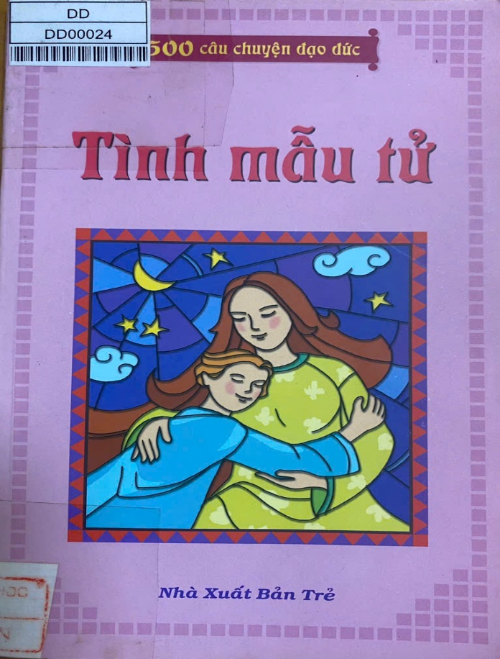
Qua mỗi câu chuyện, người đọc sẽ cảm nhận được hơi ấm của tình yêu thương, sự bao dung và sức mạnh kỳ diệu của tình mẫu tử.
Ngay từ trang đầu là câu chuyện “Ai là người đẹp nhất” Câu chuyện ca ngợi về người mẹ luôn lo lắng cho gia đình, thường xuyên làm bạn với con, lắng nghe sẵn sàng giải đáp những thắc mắc cho con cái, mà bạn nhỏ trong câu chuyện đã tả về mẹ của mình.
Với rất nhiều câu chuyện hay nữa trong cuốn sách này, gồm những câu chuyện nói về tình cảm của mẹ đối với con và của những người con đối với mẹ như: Báo hiếu; Mẹ và con; Vì đây là con của tôi; Nghe lời mẹ dặn; Dạy con; Tình mẫu tử …
Lật những trang cuối của quyển truyện, là câu chuyện “Lỗi lầm”. Nội dung của câu chuyện nói về một cậu bé làm lỗi rất nhiều đến nỗi mẹ cậu phải lâm bệnh nặng. Vậy cậu bé ấy đã gây ra lỗi lầm gì và cậu có nhận ra cái sai của mình không? Đồng thời câu chuyện cũng nói lên tấm lòng bao dung của người mẹ.
Đọc “Tình Mẫu Tử”, chúng ta không chỉ được chạm đến những cảm xúc sâu lắng mà còn biết trân trọng hơn những người mẹ đang ở bên mình, biết yêu thương, sẻ chia và đền đáp bằng những hành động giản dị nhưng đầy ý nghĩa.
Cac bạn hãy đến thư viện và tìm đọc cuốn sách “Tình Mẫu Tử” để cảm nhận sâu sắc hơn giá trị của tình yêu thương – đặc biệt là tình mẹ – món quà thiêng liêng nhất trong cuộc đời mỗi con người.
Buổi giới thiệu đến đây là hết rồi, hẹn các thầy cô và các bạn trong lần giới thiệu sách lần sau.
Nguyễn Trãi, ngày 20 tháng 10 năm 2025
NHÂN VIÊN THƯ VIỆN PHÓ HIỆU TRƯỞNG

Đặng Thị Liễu Nguyễn Thị Bích Thuỷ

